Alueprofiili Nokia (Kunnat)
Diakin karttasovellus 2023-03-01 21:01:53
Tämä asiakirja on tuotettu automaattisesti Diakin karttasovelluksen avulla 2023-03-01 21:01:53. Asiakirjan tiedot perustuvat THL:n Sotkanet-indikaattoripalvelun tietoihin, joihin on yhdistetty Tilastokeskuksen tilasto- ja paikkatietoaineistoja. Tarkempaa tieto indikaattoreista ja metodologiasta löydät sovelluksen Lisätietoja-osiosta.
Alueprofiili sisältää aina kaikkien osoittimien tiedot sekä valitulta alueelta että alueen rajanaapureista. Lisäksi alueprofiilissa esitetään kunkin osoittimen korkein ja matalin arvo. Tiedot esitetään taulukkoina, karttakuvioina sekä aikasarjakuvioina, joista näkee kunkin osoittimen kehityksen 2010-luvulla sekä valitulla alueella että sen naapureissa. Raportin lopussa on tiedot pienituloisuudesta ja työttömyydestä kaikilta alueen postinumeroalueilta.
Tässä raportissa tarkastellaan tasolla Kunnat aluetta Nokia. Lisäksi tarkastelussa ovat rajanaapurit: Hämeenkyrö, Nokia, Pirkkala, Sastamala, Tampere, Vesilahti ja Ylöjärvi.
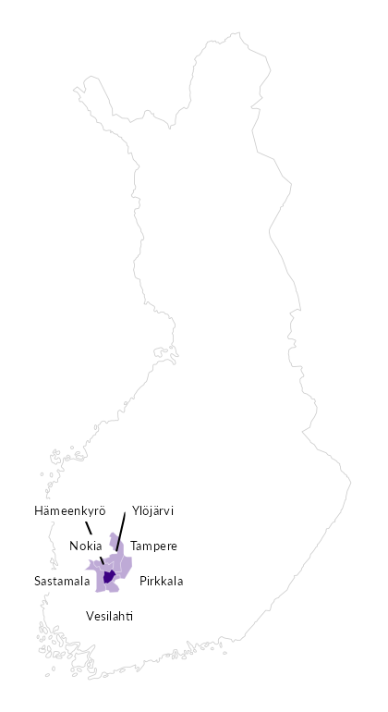

Summamuuttujat
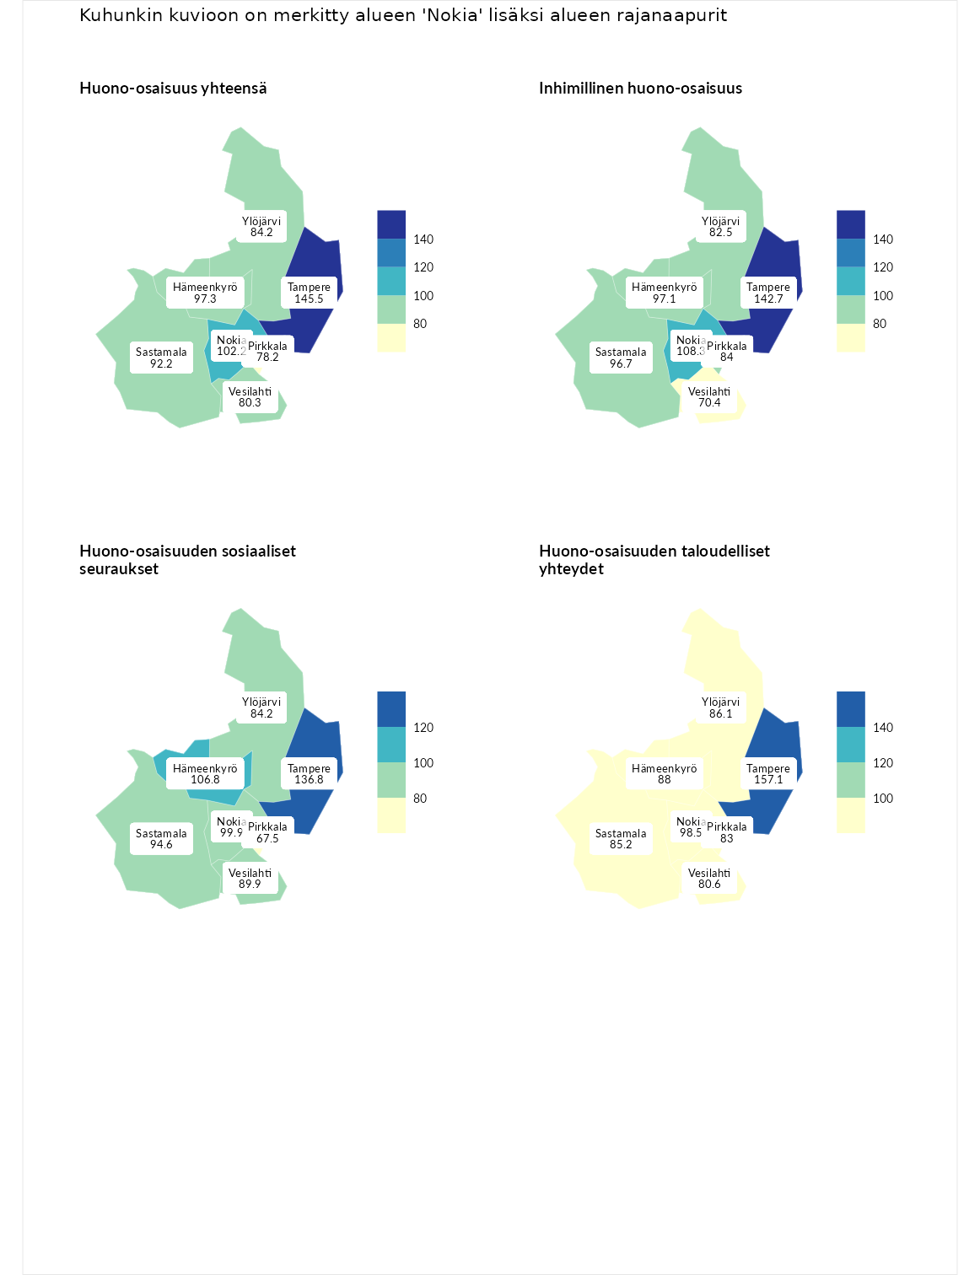

Huono-osaisuus yhteensä
aluenimi | arvo | asema
Tuusniemi (korkein arvo) | 187.5 | 1
Tampere (naapuri) | 145.5 | 16
Nokia (valittu) | 102.2 | 145
Hämeenkyrö (naapuri) | 97.3 | 162
Sastamala (naapuri) | 92.2 | 184
Ylöjärvi (naapuri) | 84.2 | 212
Vesilahti (naapuri) | 80.3 | 235
Pirkkala (naapuri) | 78.2 | 239
Luoto (matalin arvo) | 31.7 | 293

Inhimillinen huono-osaisuus
aluenimi | arvo | asema
Lahti (korkein arvo) | 189.7 | 1
Tampere (naapuri) | 142.7 | 22
Nokia (valittu) | 108.3 | 116
Hämeenkyrö (naapuri) | 97.1 | 147
Sastamala (naapuri) | 96.7 | 149
Pirkkala (naapuri) | 84.0 | 204
Ylöjärvi (naapuri) | 82.5 | 214
Vesilahti (naapuri) | 70.4 | 258
Luoto (matalin arvo) | 37.9 | 293

Huono-osaisuuden sosiaaliset seuraukset
aluenimi | arvo | asema
Tuusniemi (korkein arvo) | 217.9 | 1
Tampere (naapuri) | 136.8 | 34
Hämeenkyrö (naapuri) | 106.8 | 121
Nokia (valittu) | 99.9 | 148
Sastamala (naapuri) | 94.6 | 162
Vesilahti (naapuri) | 89.9 | 179
Ylöjärvi (naapuri) | 84.2 | 206
Pirkkala (naapuri) | 67.5 | 251
Luoto (matalin arvo) | 28.1 | 293

Huono-osaisuuden taloudelliset yhteydet
aluenimi | arvo | asema
Merikarvia (korkein arvo) | 272.5 | 1
Tampere (naapuri) | 157.1 | 28
Nokia (valittu) | 98.5 | 164
Hämeenkyrö (naapuri) | 88.0 | 202
Ylöjärvi (naapuri) | 86.1 | 205
Sastamala (naapuri) | 85.2 | 208
Pirkkala (naapuri) | 83.0 | 213
Vesilahti (naapuri) | 80.6 | 218
Luoto (matalin arvo) | 29.0 | 293
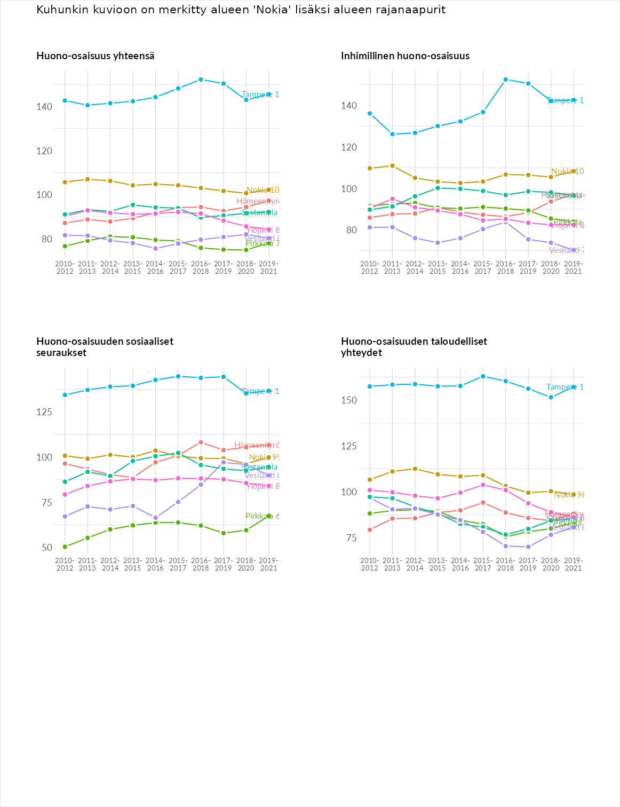

Inhimillinen huono-osaisuus
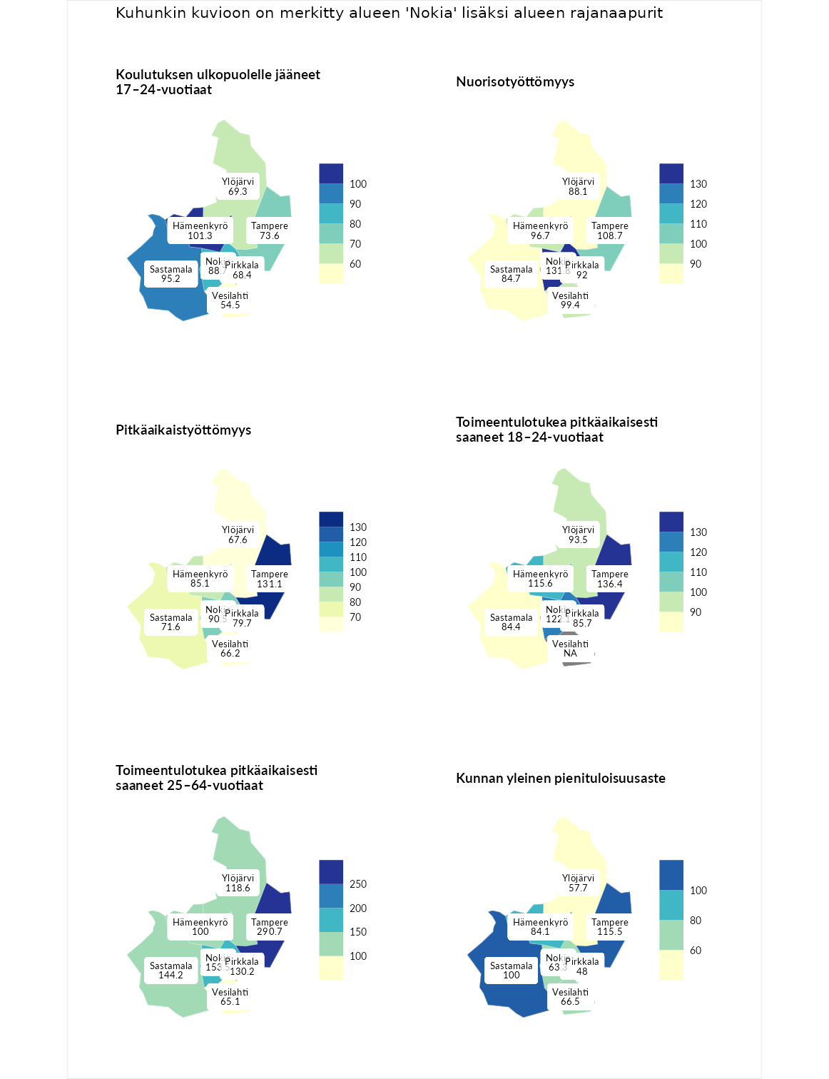

Koulutuksen ulkopuolelle jääneet 17–24-vuotiaat
aluenimi | arvo | asema
Kivijärvi (korkein arvo) | 217.3 | 1
Hämeenkyrö (naapuri) | 101.3 | 133
Sastamala (naapuri) | 95.2 | 159
Nokia (valittu) | 88.7 | 193
Tampere (naapuri) | 73.6 | 242
Ylöjärvi (naapuri) | 69.3 | 254
Pirkkala (naapuri) | 68.4 | 255
Vesilahti (naapuri) | 54.5 | 280
Masku (matalin arvo) | 40.7 | 285

Nuorisotyöttömyys
aluenimi | arvo | asema
Outokumpu (korkein arvo) | 205.2 | 1
Nokia (valittu) | 131.8 | 45
Tampere (naapuri) | 108.7 | 105
Vesilahti (naapuri) | 99.4 | 141
Hämeenkyrö (naapuri) | 96.7 | 150
Pirkkala (naapuri) | 92.0 | 170
Ylöjärvi (naapuri) | 88.1 | 182
Sastamala (naapuri) | 84.7 | 194
Hailuoto (matalin arvo) | 0.0 | 279

Pitkäaikaistyöttömyys
aluenimi | arvo | asema
Ilomantsi (korkein arvo) | 233.8 | 1
Tampere (naapuri) | 131.1 | 77
Nokia (valittu) | 90.5 | 175
Hämeenkyrö (naapuri) | 85.1 | 188
Pirkkala (naapuri) | 79.7 | 203
Sastamala (naapuri) | 71.6 | 224
Ylöjärvi (naapuri) | 67.6 | 233
Vesilahti (naapuri) | 66.2 | 236
Närpiö (matalin arvo) | 17.6 | 293

Toimeentulotukea pitkäaikaisesti saaneet 18–24-vuotiaat
aluenimi | arvo | asema
Tuusniemi (korkein arvo) | 280.5 | 1
Tampere (naapuri) | 136.4 | 44
Nokia (valittu) | 122.1 | 58
Hämeenkyrö (naapuri) | 115.6 | 68
Ylöjärvi (naapuri) | 93.5 | 96
Pirkkala (naapuri) | 85.7 | 104
Sastamala (naapuri) | 84.4 | 106
Mustasaari (matalin arvo) | 25.3 | 164

Toimeentulotukea pitkäaikaisesti saaneet 25–64-vuotiaat
aluenimi | arvo | asema
Kotka (korkein arvo) | 325.6 | 1
Tampere (naapuri) | 290.7 | 3
Nokia (valittu) | 153.5 | 55
Sastamala (naapuri) | 144.2 | 73
Pirkkala (naapuri) | 130.2 | 88
Ylöjärvi (naapuri) | 118.6 | 104
Hämeenkyrö (naapuri) | 100.0 | 143
Vesilahti (naapuri) | 65.1 | 227
Hailuoto (matalin arvo) | 0.0 | 285

Kunnan yleinen pienituloisuusaste
aluenimi | arvo | asema
Juuka (korkein arvo) | 157.0 | 1
Tampere (naapuri) | 115.5 | 74
Sastamala (naapuri) | 100.0 | 147
Hämeenkyrö (naapuri) | 84.1 | 205
Vesilahti (naapuri) | 66.5 | 248
Nokia (valittu) | 63.3 | 257
Ylöjärvi (naapuri) | 57.7 | 269
Pirkkala (naapuri) | 48.0 | 283
Rusko (matalin arvo) | 33.9 | 293
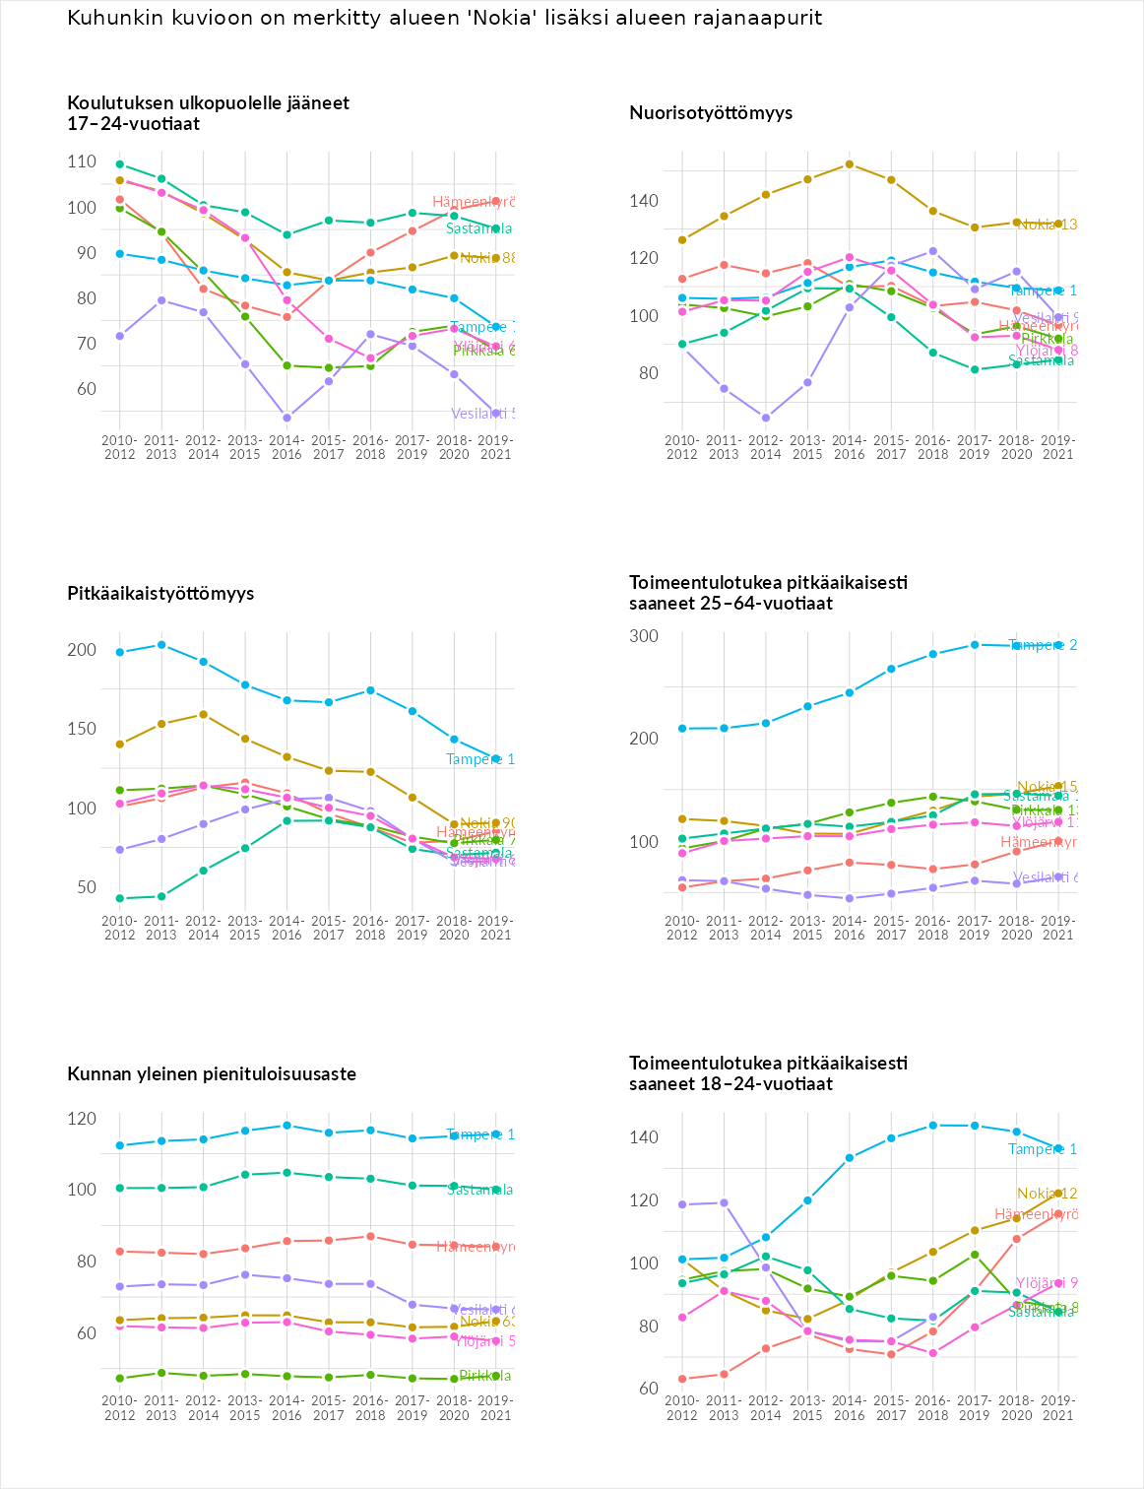

Huono-osaisuuden sosiaaliset seuraukset
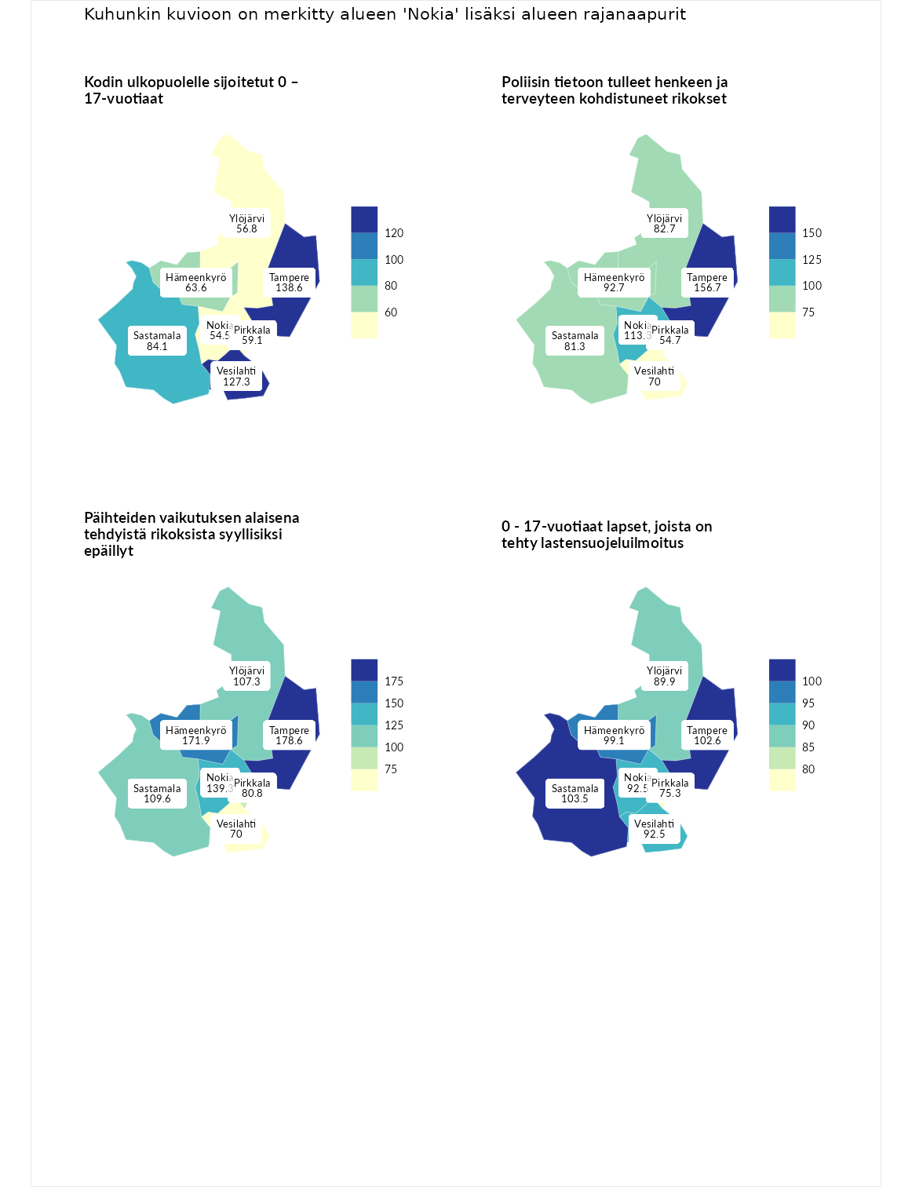

Kodin ulkopuolelle sijoitetut 0 – 17-vuotiaat
aluenimi | arvo | asema
Tuusniemi (korkein arvo) | 463.6 | 1
Tampere (naapuri) | 138.6 | 64
Vesilahti (naapuri) | 127.3 | 81
Sastamala (naapuri) | 84.1 | 162
Hämeenkyrö (naapuri) | 63.6 | 210
Pirkkala (naapuri) | 59.1 | 223
Ylöjärvi (naapuri) | 56.8 | 229
Nokia (valittu) | 54.5 | 232
Enonkoski (matalin arvo) | 0.0 | 257

Poliisin tietoon tulleet henkeen ja terveyteen kohdistuneet rikokset
aluenimi | arvo | asema
Puolanka (korkein arvo) | 227.3 | 1
Tampere (naapuri) | 156.7 | 30
Nokia (valittu) | 113.3 | 110
Hämeenkyrö (naapuri) | 92.7 | 166
Ylöjärvi (naapuri) | 82.7 | 210
Sastamala (naapuri) | 81.3 | 215
Vesilahti (naapuri) | 70.0 | 247
Pirkkala (naapuri) | 54.7 | 270
Hailuoto (matalin arvo) | 0.0 | 287

Päihteiden vaikutuksen alaisena tehdyistä rikoksista syyllisiksi epäillyt
aluenimi | arvo | asema
Kemi (korkein arvo) | 347.6 | 1
Tampere (naapuri) | 178.6 | 14
Hämeenkyrö (naapuri) | 171.9 | 21
Nokia (valittu) | 139.3 | 61
Sastamala (naapuri) | 109.6 | 117
Ylöjärvi (naapuri) | 107.3 | 121
Pirkkala (naapuri) | 80.8 | 208
Vesilahti (naapuri) | 70.0 | 242
Luoto (matalin arvo) | 17.6 | 293

0 - 17-vuotiaat lapset, joista on tehty lastensuojeluilmoitus
aluenimi | arvo | asema
Vaala (korkein arvo) | 189.0 | 1
Sastamala (naapuri) | 103.5 | 131
Tampere (naapuri) | 102.6 | 135
Hämeenkyrö (naapuri) | 99.1 | 152
Nokia (valittu) | 92.5 | 188
Vesilahti (naapuri) | 92.5 | 190
Ylöjärvi (naapuri) | 89.9 | 202
Pirkkala (naapuri) | 75.3 | 250
Maalahti (matalin arvo) | 33.0 | 293
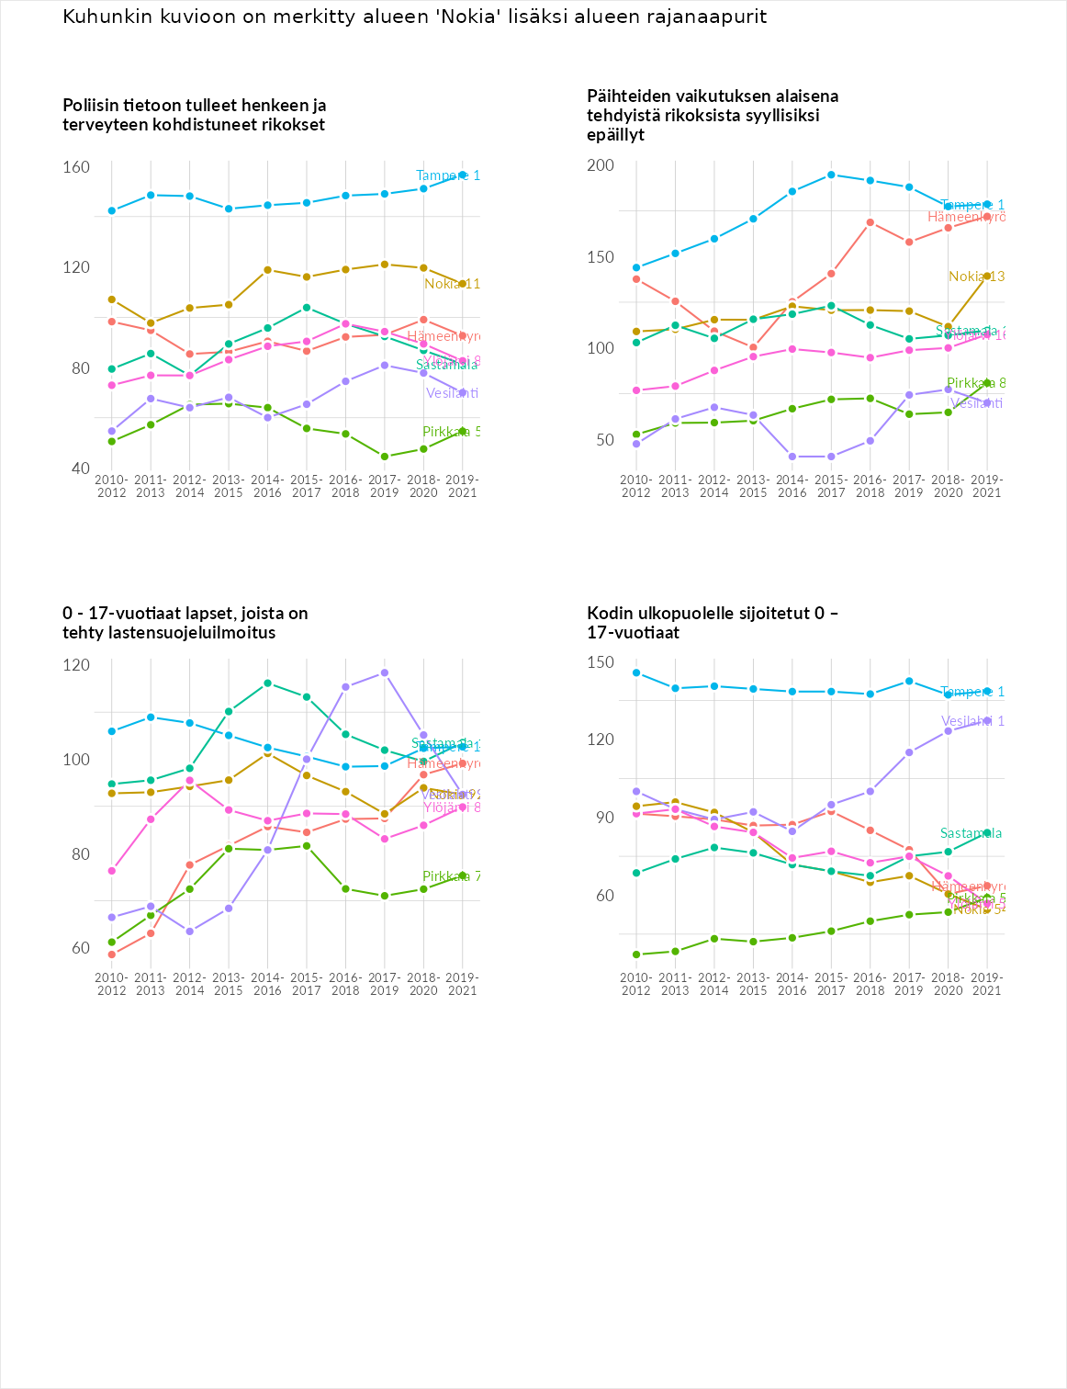

Huono-osaisuuden taloudelliset yhteydet
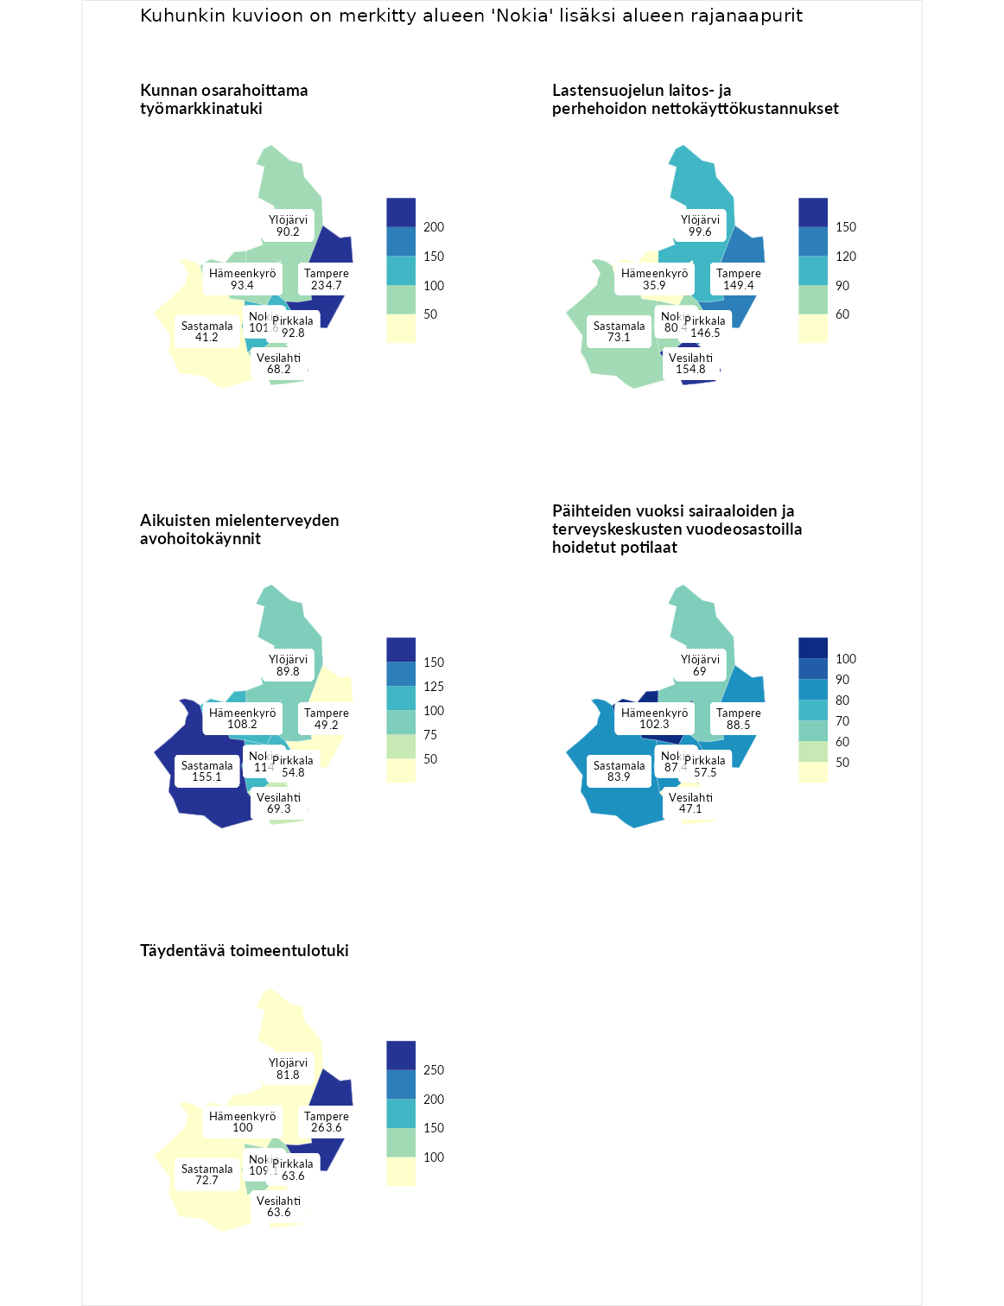

Kunnan osarahoittama työmarkkinatuki
aluenimi | arvo | asema
Lahti (korkein arvo) | 300.3 | 1
Tampere (naapuri) | 234.7 | 8
Nokia (valittu) | 101.6 | 141
Hämeenkyrö (naapuri) | 93.4 | 164
Pirkkala (naapuri) | 92.8 | 165
Ylöjärvi (naapuri) | 90.2 | 170
Vesilahti (naapuri) | 68.2 | 232
Sastamala (naapuri) | 41.2 | 277
Luoto (matalin arvo) | 5.9 | 293

Lastensuojelun laitos- ja perhehoidon nettokäyttökustannukset
aluenimi | arvo | asema
Tuusniemi (korkein arvo) | 304.1 | 1
Vesilahti (naapuri) | 154.8 | 39
Tampere (naapuri) | 149.4 | 43
Pirkkala (naapuri) | 146.5 | 47
Ylöjärvi (naapuri) | 99.6 | 148
Nokia (valittu) | 80.4 | 182
Sastamala (naapuri) | 73.1 | 199
Hämeenkyrö (naapuri) | 35.9 | 252
Siikainen (matalin arvo) | -179.0 | 293

Aikuisten mielenterveyden avohoitokäynnit
aluenimi | arvo | asema
Lapinlahti (korkein arvo) | 559.0 | 1
Sastamala (naapuri) | 155.1 | 43
Nokia (valittu) | 114.0 | 112
Hämeenkyrö (naapuri) | 108.2 | 122
Ylöjärvi (naapuri) | 89.8 | 179
Vesilahti (naapuri) | 69.3 | 236
Pirkkala (naapuri) | 54.8 | 262
Tampere (naapuri) | 49.2 | 268
Lempäälä (matalin arvo) | 15.9 | 293

Päihteiden vuoksi sairaaloiden ja terveyskeskusten vuodeosastoilla hoidetut potilaat
aluenimi | arvo | asema
Pelkosenniemi (korkein arvo) | 258.6 | 1
Hämeenkyrö (naapuri) | 102.3 | 128
Tampere (naapuri) | 88.5 | 173
Nokia (valittu) | 87.4 | 179
Sastamala (naapuri) | 83.9 | 185
Ylöjärvi (naapuri) | 69.0 | 220
Pirkkala (naapuri) | 57.5 | 240
Vesilahti (naapuri) | 47.1 | 257
Enonkoski (matalin arvo) | 0.0 | 273

Täydentävä toimeentulotuki
aluenimi | arvo | asema
Merikarvia (korkein arvo) | 1009.1 | 1
Tampere (naapuri) | 263.6 | 20
Nokia (valittu) | 109.1 | 133
Hämeenkyrö (naapuri) | 100.0 | 147
Ylöjärvi (naapuri) | 81.8 | 195
Sastamala (naapuri) | 72.7 | 206
Pirkkala (naapuri) | 63.6 | 224
Vesilahti (naapuri) | 63.6 | 229
Pukkila (matalin arvo) | 9.1 | 293
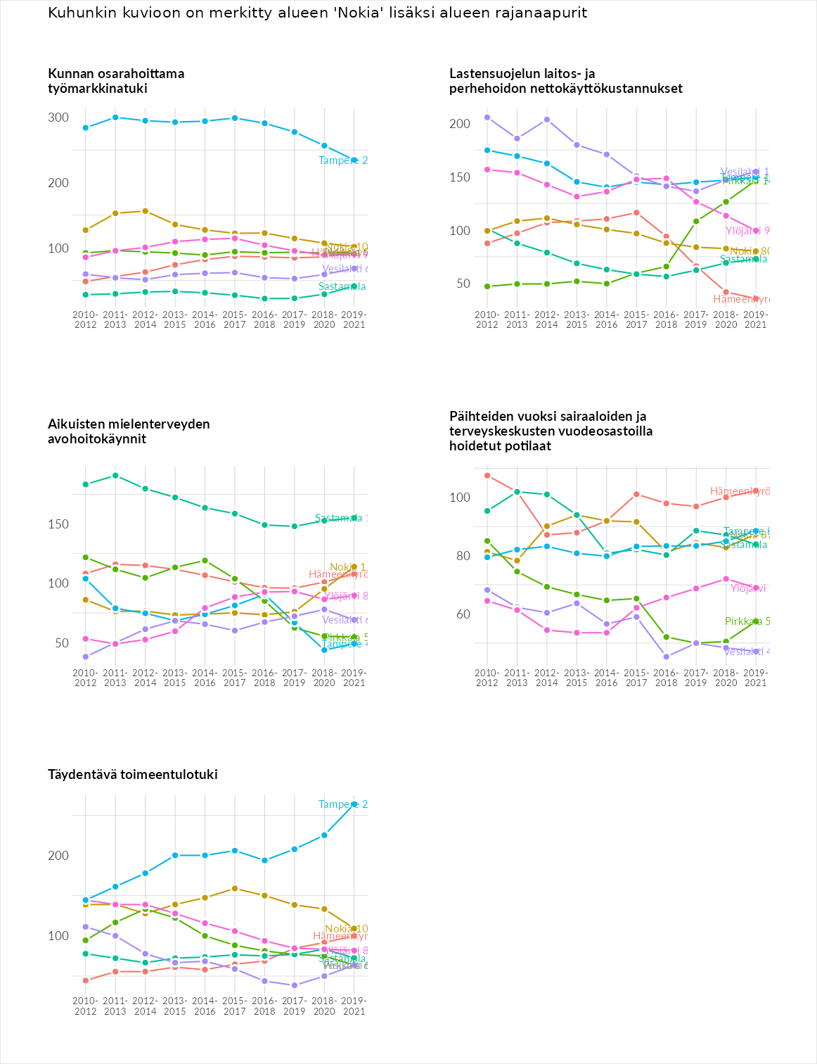

Postinumeroaluekohtaiset tiedot
aluekoodi | aluenimi | Kokonaislukema | Alimpaan tuloluokkaan kuuluvat taloudet | Alimpaan tuloluokkaan kuuluvat täysi-ikäiset | Työttömät | Peruskoulutuksen omaavat
37240 | Linnavuori | 117.7 | 122.2 | 97.2 | 158.0 | 93.5
33380 | Pitkäniemi | 113.3 | NA | 92.3 | 145.5 | 102.2
37100 | Nokia Keskus | 108.0 | 123.2 | 85.5 | 112.2 | 111.1
37180 | Sarkola | 89.1 | 86.6 | 112.9 | 93.8 | 63.2
37150 | Kankaantaka | 86.2 | 88.7 | 71.4 | 97.0 | 87.8
37130 | Alhoniitty | 84.1 | 74.4 | 72.2 | 110.3 | 79.4
37200 | Siuro | 76.4 | 62.9 | 84.9 | 85.7 | 72.0
37310 | Tottijärvi | 75.3 | 74.3 | 85.7 | 76.4 | 65.0
37120 | Koskenmäki | 73.0 | 63.2 | 69.7 | 92.5 | 66.7
37140 | Harjuniitty | 54.1 | 45.3 | 53.1 | 67.3 | 50.8
37210 | Kulovesi | NA | NA | NA | NA | NA
